**信息隐藏实验报告**

**实验二**

**扩频水印和Monte Carlo仿真**



**学 号 1750844**

**姓 名 周展田**

**专 业 计算机科学与技术**

**同组成员 1754259袁瑞毅**

**授课老师 钟计东**

**一、实验内容**

1. 在图像的DCT系数上嵌入信息，宿主图像为常见的512×512大小的Lena灰度图，嵌入信息为一二进制Logo图(即该图只有两种颜色：黑和白)，该图大小为64×64。 要求：

(1)在图像的DCT系数上利用加性扩频水印嵌入信息；

(2)利用线性相关器解码，统计总错误率；

(3)实验不同的嵌入强度对作品知觉效果和解码效果的影响，并且绘制实验曲线；

(4)水印作品受到攻击：如用图像处理软件 等加入噪声、改变对比度、JPEG压缩等攻击，然后观察解码的效果，绘制实验曲线。

2. Monte-Carlo仿真验证ASS水印检测理论结果的正确性。

(1) 无攻击情况下：宿主信号X服从期望为GGD分布(中心为0，标准偏差STD = 10)，嵌入强度a = 1.8，N = 1000。实验要求达到的精度1E-6。

(a)不同形状参数下的性能：绘制ROC曲线（包括 形状参数分别为c = 2.0、1.0、0.5时系统理论 性能和实验性能）

(b)不同嵌入强度下的性能：绘制ROC曲线（强度 a= 1.5, a = 1.8时的理论和实验性能(c = 2.0))

(2) 受到攻击情况下：宿主信号X服从期望为 高斯分布(中心为0，标准偏差STD = 10)， 嵌入强度a = 1.8，N = 1000。实验要求达到 的精度1E-6。噪声期望为0，STD 分别为 2.5、5 n 绘制此时的ROC曲线（未受攻击时的理论性能， 受到攻击时的理论和实验性能)；

**二、实验原理**

1.扩频水印

(1)水印的嵌入步骤和解码步骤：

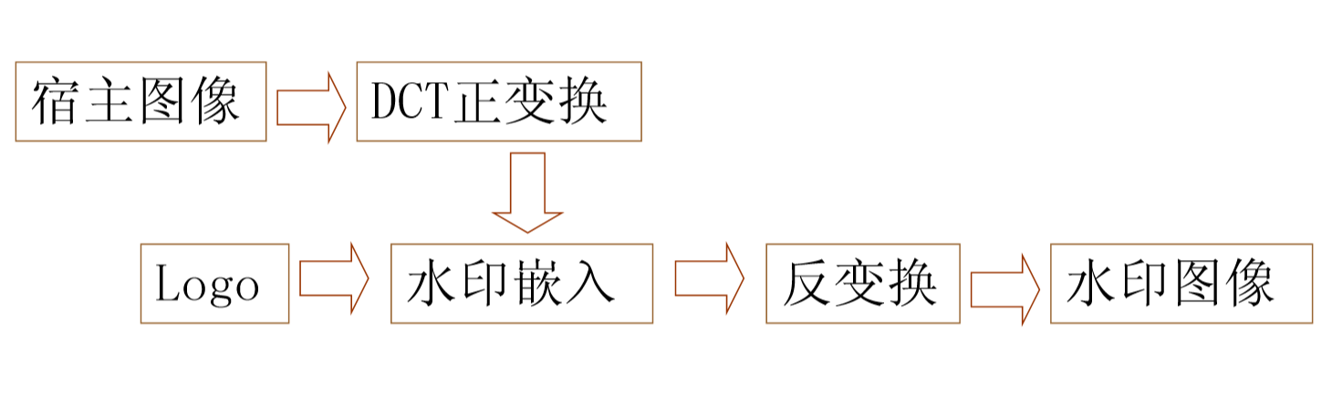

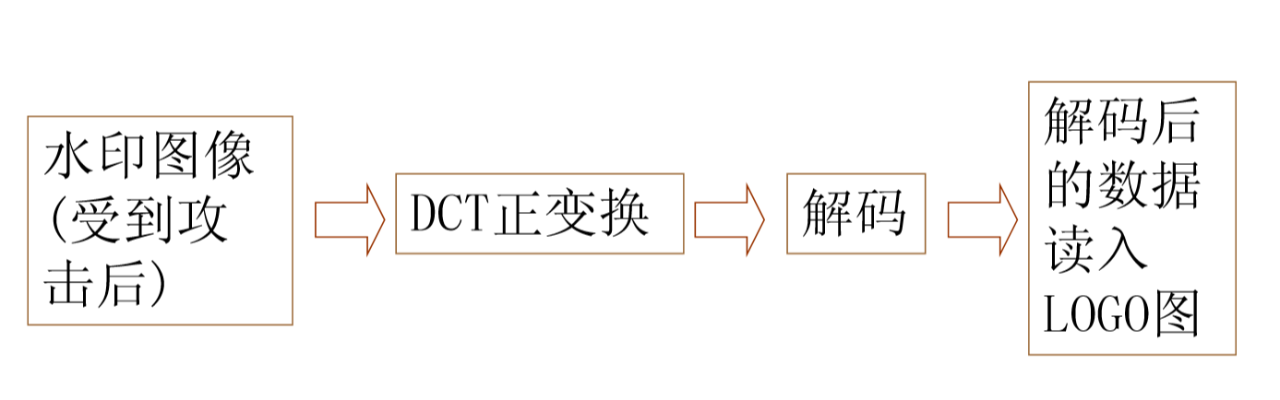

(2)读取图片：嵌入信息为一二进制 Logo图，黑色用0表示，白色用1表示。为了方便嵌入，将b = 0用b = −1表示，此时 b就代表了扩频算法中的b。在读取二进制图片时要按byte读取，对应于 C语言中的 unsigned char，此时一个 byte表示了8个像素，因此读取后还要提取其中的每一个 bit。

(3)DCT变换：DCT是离散余弦变换(Discrete Cosine Transform)，如果原始数据用矩阵X表示，变换后的数据用Y表示，那么DCT变换就是这样的一种变换： Y ＝ TXT’，T 是一个正交矩阵满足 TT’ ＝ E，其中 T’是 T 的转置矩阵。反变换是 X = T’YT 。因此实验中首先对图像(像素)进行变换，求得变换后的 DCT系数，然后用ASS 在中频系数嵌入信息，嵌入后还需要反DCT变换。

(4)嵌入原理：xi为原始数据，b为需要嵌入的数据，a为嵌入强度(由输入确定)，wi为水印序列

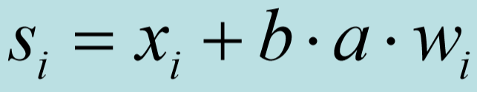

(5)解码原理：线性相关检测器：如果L(S)>0，嵌入的数据为1，否则为0。

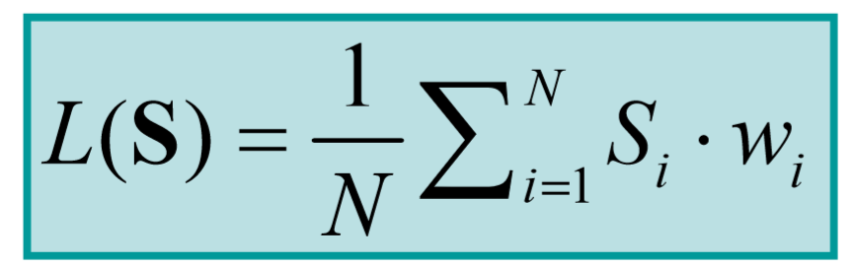

2.Monte Carlo仿真

Monte-Carlo仿真用来验证ASS水印检测理论结果的正确性的原因：①无法用真实图像拉丝进行实验，因为会花费大量的时间；② 用Monte-Carlo仿真来验证理论结果的正确性。Monte-Carlo仿真就是通过随机数发生器产生原始数据(模拟宿主数据**X**)，而水印的嵌入和检测就是在这些数据中进行的；③ 必须要通过大量的实验数据来进行达到足够的精度。

由于理论分析涉及到概率，它必须通过大量的数据来进行。例如如果我们需要验证的误检

概率 pfa精度为 1E−5，那么我们通常至少需要 100，000 组 X。

具体的实验时，我们首先分别产生符合GGD和高斯分布的随机数X，然后将W设为{1, 1, 1, …, −1, −1, −1,…}，对W进行轮换。具体的轮换方法在实验指导2中指出的Randomize-In-Place即可：

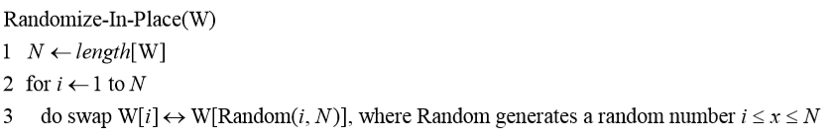

下面要确定检测阈值，通过这个阈值来判断作品中是否存在水印。根据公式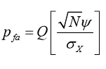可以求出阈值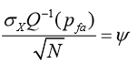。公式中的Q的反函数，可以通过老师给出的erfc函数求得：。

**三、实验结果**

1.扩频水印

(1)嵌入水印并统计错误率

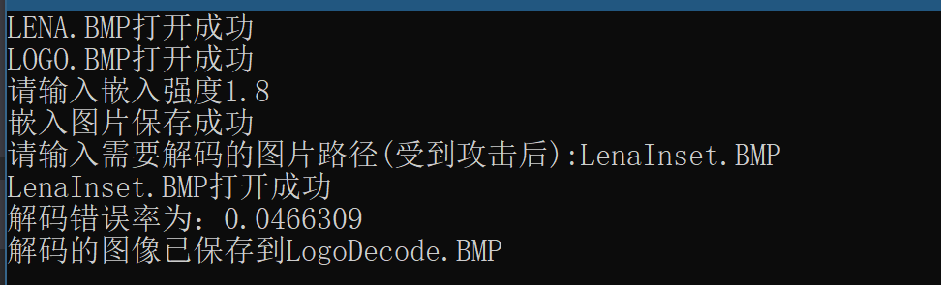

嵌入前后对比：可以看到强度为1.8时，嵌入前后对比不明显，几乎无法辨认。

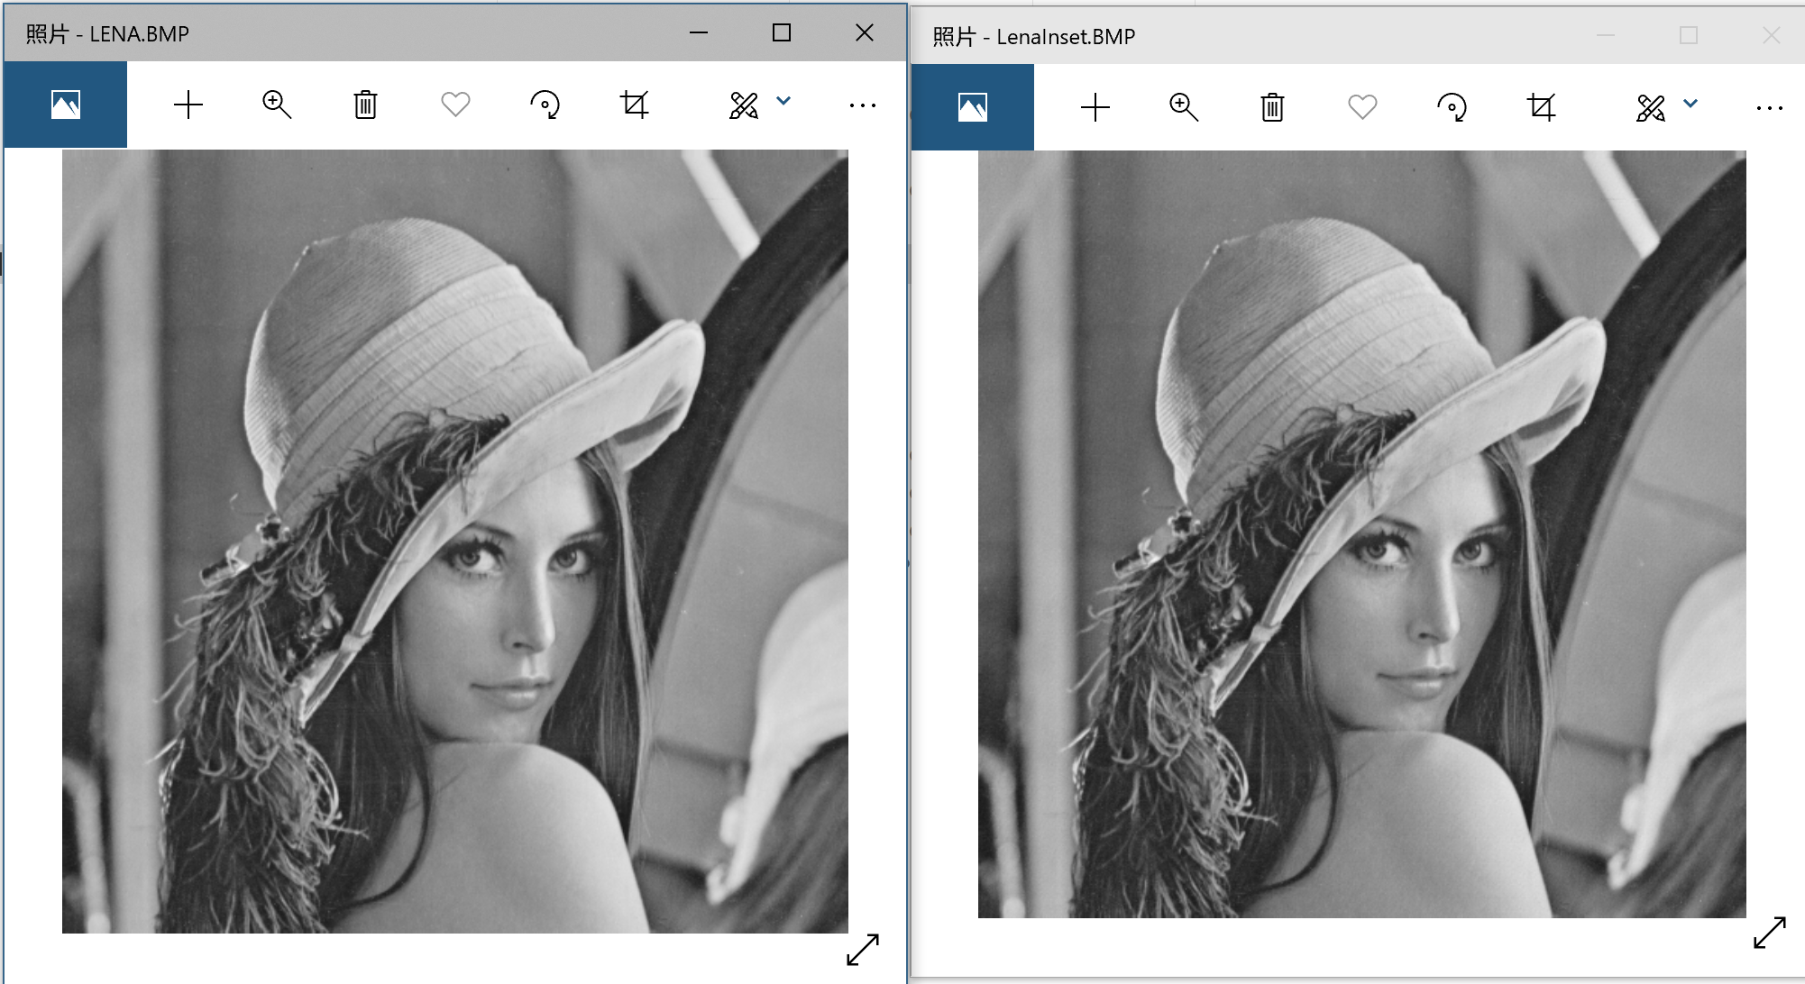

解码结果对比：可以看到有一部分解码错误，此时的错误率为4.67%

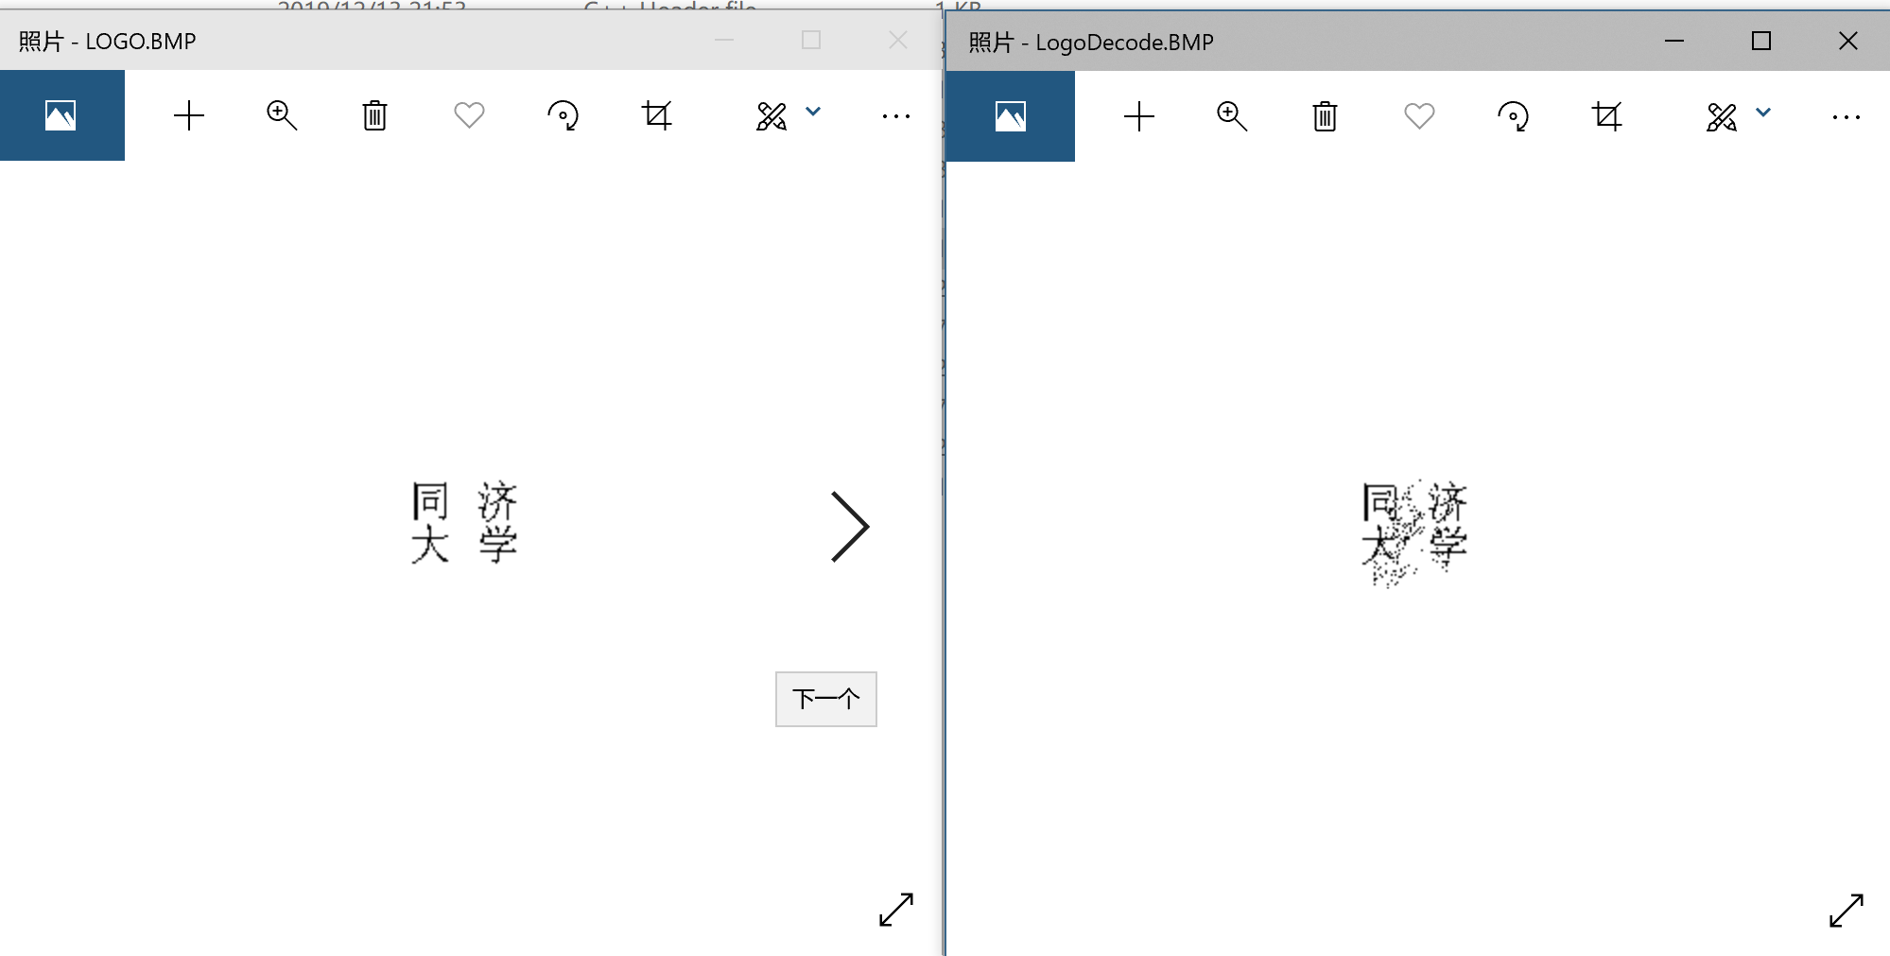

(2)不同强度的嵌入对原始图片和解码效果的影响

强度为0.5、1.0、1.5、5.0、10.0时：

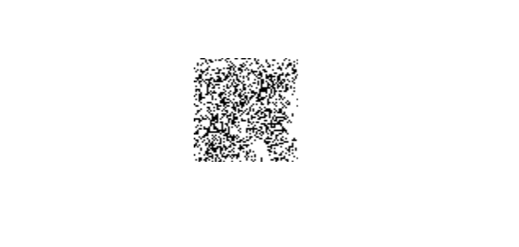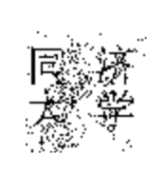 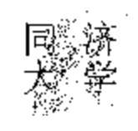 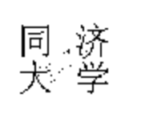 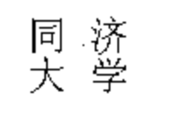

强度为5.0时，被嵌入的图片已经可以看到变化,10.0时变化较明显。(左边为5.0，右边为10.0)

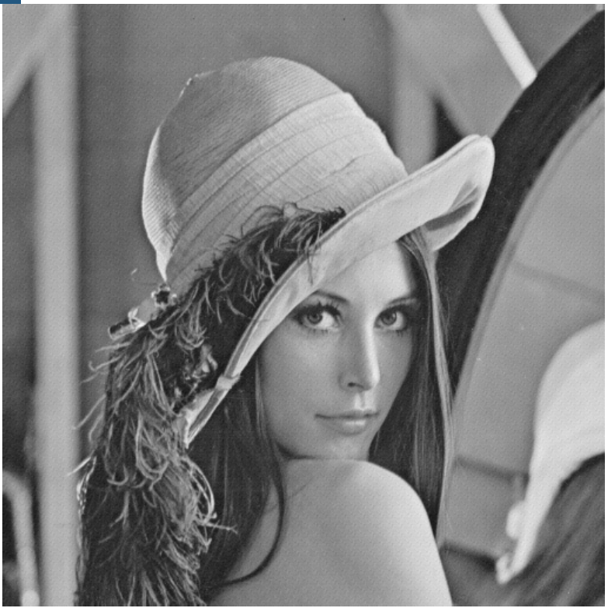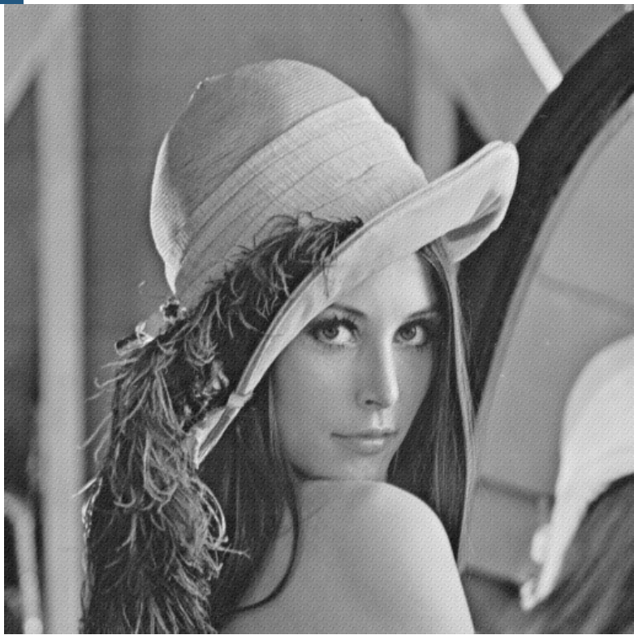

(3)受到攻击后的解码效果(嵌入强度为1.8)使用Photoshop添加高斯噪声，可以看到对水印影响很大，解码图片完全不可辨认

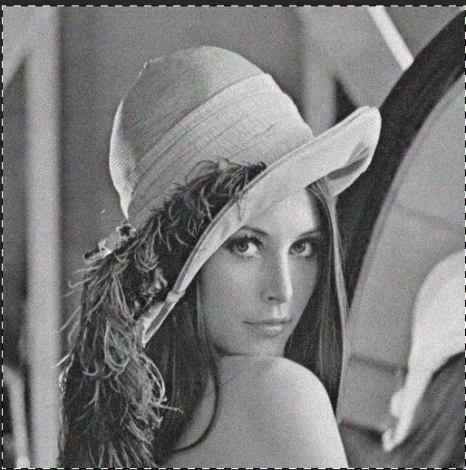 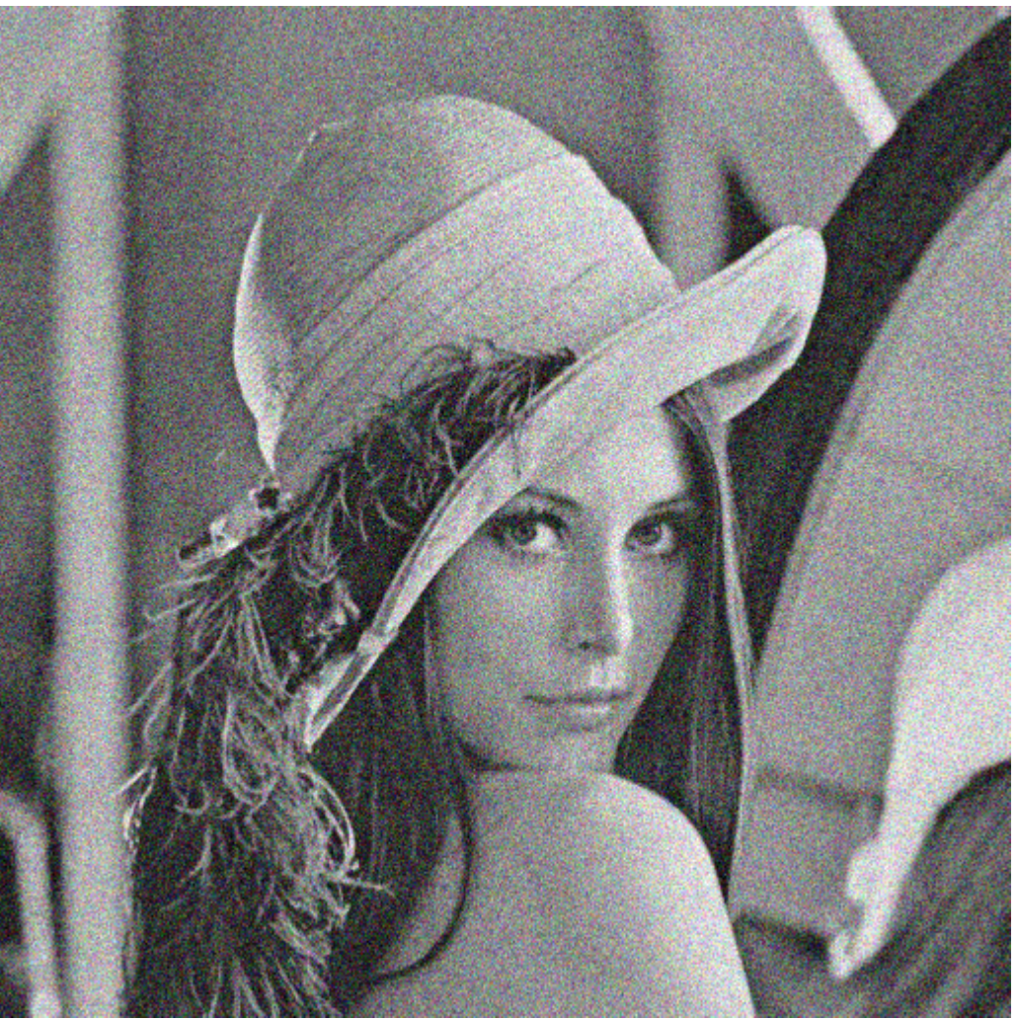

压缩为jpg格式：错误率为0.5231，解码图片完全不可辨认

2.Monte Carlo仿真

设置误检概率为1e-6,1e-5,1e-4,1e-3,1e-2,1e-1;

计算相应的漏检概率和检测阈值

无攻击理论值：

无攻击时，c=0.5 a=1.8

因为运行的时间较长，所以只来得及运行了一组数据

**四、实验中遇到的问题**

1.扩频水印

(1)水印序列w最初设置错误，其期望不等于1，导致解码得到的图像完全错误。修改后解决。

(2)为了操作简单，DCT的系数设置为8，只提取了斜对角线上的数据，导致在嵌入强度不高时，解码精度较差，在嵌入强度不是很大时就已经有比较明显的嵌入痕迹。后来进行了改进，将DCT系数扩大到34，改为斜着的5行，精度有所改进，同样的嵌入强度下，嵌入图像的视觉观感没有之前强烈。

2.MonteCarlo仿真

(1)最初因为生成的分布有些问题，所以导致了漏检和误检概率都是0，改正后，暂无问题。

**五、分工说明**

周展田：完成第一部分水印的嵌入和解码编写，第二部分代码的编写。

袁瑞毅：完成第一部分中的错误率分析，第二部分中性能的分析。

**六、参考资料**

BMP图像的读取代码参考于：

<https://blog.csdn.net/lyy289065406/article/details/6717679>

DCT变换的代码参考于：

<https://blog.csdn.net/lwfcgz/article/details/8040550>

高斯分布和指数分布参考于:

<http://www.cplusplus.com/reference/random/normal_distribution/>